民革广元市委会2020年度单位决算编制说明
目 录

公开时间：2021年9月20日

第一部分 单位概况
一、基本职能及主要工作
二、机构设置
第二部分 2020年度单位决算情况说明
一、收入支出决算总体情况说明
二、收入决算情况说明
三、支出决算情况说明
四、财政拨款收入支出决算总体情况说明
五、一般公共预算财政拨款支出决算情况说明
六、一般公共预算财政拨款基本支出决算情况说明
七、“三公”经费财政拨款支出决算情况说明
八、政府性基金预算支出决算情况说明
九、 国有资本经营预算支出决算情况说明
第三部分 名词解释
第四部分 附件
附件1
第五部分 附表
一、收入支出决算总表
二、收入决算表
三、支出决算表
四、财政拨款收入支出决算总表
五、财政拨款支出决算明细表
六、一般公共预算财政拨款支出决算表
七、一般公共预算财政拨款支出决算明细表
八、一般公共预算财政拨款基本支出决算表
九、一般公共预算财政拨款项目支出决算表
十、一般公共预算财政拨款“三公”经费支出决算表
十一、政府性基金预算财政拨款收入支出决算表
十二、政府性基金预算财政拨款“三公”经费支出决算表
十三、国有资本经营预算支出决算表
第一部分 单位概况

一、基本职能及主要工作
（一）主要职能。
1.民革广元市委会机关是民革广元市委会的工作单位，其主要职责是：
2.以坚持中国共产党领导多党合作和政治协商制度，继承和发扬孙中山爱国革命不断进步精神；
3.认真履行参政党职责，切实加强参政议政、民主监督和参加中国共产党领导的政治协商工作；
4.以促进祖国和平统一为工作为重点，重视以孙中山爱国思想为纽带，团结海内外所联系人士，为祖国统一大业而努力；
5.以坚持共产党领导与发扬社会主义民主、体现政治联盟特点、体现进步性与广泛性相统一为原则，进一步把民革建设成为与中国共产党亲密合作、致力于建设中国特色社会主义的参政党。
6.代表与反映党员及所联系群众的具体利益和要求，积极协调关系，维护社会稳定，促进公平正义和社会和谐。
完成中共广元市委交办的其他任务
（二）2020年重点工作完成情况。
2020年，面对新冠肺炎疫情和脱贫攻坚大考，民革广元市委在民革中央、民革省委和中共广元市委会的坚强领导下，突出非常时期的思想政治引领，强化非常时期的创新履职和自身建设，各项工作有序推进并取得了较好的成效。
1.共克时艰，助力打赢新冠肺炎疫情防控阻击战。今年新春伊始，一场新冠疫情阻击战全面打响。各级民革组织快速响应、积极行动，共克时艰。一是及时学习传达民革中央、民革省委和中共市委部署要求，快速响应开展抗疫工作。1月27日，省市启动突发公共卫生事件一级应急响应后，市委会机关迅速恢复上班，通过QQ群、微信群及时转发了民革中央、民革省委《携手同进、抗击疫情》的倡议书、《关于深入学习贯彻落实习近平总书记系列重要讲话精神和重要指示批示精神 助力抗击新型冠状病毒肺炎疫情 做好当前各项工作的通知》等多个文件，号召各级组织和全体民革党员坚定信心，共克时艰；坚守阵地，服从安排；坚持履职，助力防控；坚持宣传，正确引导。关键时刻，广大民革党员严守纪律、服从大局，快速投身抗疫第一线。二是引导党员围绕疫情防控工作，积极建言献策。疫情期间，向民革省委和市政协、市委统战报送有关疫情防控的相关意见建议28条。其中《关于切实防范餐饮场所疫情防控安全隐患的建议》被市场监管部门采纳，推动广元较早出台了《疫情期间餐饮场所经营规范》；《建议借鉴云南微信小程序扫码管理经营及政务场所》《我市防护口罩应实现医用标准》等获王菲书记、邹自景市长批示、有关部门采纳。市场监管部门牵头召集卫健、经信、涉防护口罩生产企业代表等召开座谈会，专题研究落实我市医用口罩生产资质和出口问题。《高度重视国有资产房租补贴中“二房东”现象》 等多条建议获省政协和民革省委采用，转省政府及有关部门落实。三是积极组织党员捐款捐物助力支持抗疫工作。疫情发生后，广大民革党员特别是企业界民革党员积极捐款捐物，据统计，民革党员直接捐款捐物价值达到40万元，其中何通知、张鑫等企业家党员个人捐款捐物达10多万元。四是及时宣传报道民革组织和民革党员抗疫工作。学习宣传委及时开展民革组织和民革党员抗疫工作宣传报道，共发送信息 21 篇，被团结报、团结网、民革省委网站等采用15篇。市直属三支部、党员何通知、唐法广分别被民革四川省委评为首批抗疫先进集体和先进个人。
2.凝心聚力，加强政治思想教育引领。一是组织召开工作会、市委会、专题学习会和支部会议等，深入学习习近平新时代中国特色社会主义思想和中共十九大精神，深入学习十九届四中、五中全会精神，深入学习全国“两会”、民革中央中常会、中共四川省第十一届六次、七次、八次全委会议等会议精神，学习中共市委各项重大会议精神和市委书记市长的重要讲话精神， 广泛凝聚发展共识。二是加强党史党章学习。组织开展了新党员、青年骨干党员培训班，教育引导党员深入学习民革的党史、党章，学习民革前辈的光辉事迹和伟大精神，不忘初心，牢记使命，积极围绕中心大局履职尽责。三是加强廉政警示教育。组织全体市委委员、各支部主、副委、各专委会主任、党员中副科级以上干部及新党员召廉政警示教育会议，市政协副主席、民革市委主委卢春刚、市纪委监委驻市政协机关纪检监察组副组长匡琰做了专题讲座，并用“以案说法”的形式为党员们上了一堂促及灵魂、印象深刻的警示教育课，加强了党员的纪律作风建设。四是加强宣传交流，不断扩大广元民革的影响。向《团结报》《团结网》《民革中央网站》《四川在线》《民革省委网站》《广元日报》《同心广元》等各级报刊、网站报送宣传稿件110件，被《团结报》《团结网》采用 11 篇，被四川在线、四川统一战线采用 4 篇，被同心广元采用 15篇，被其他媒体和网站采用 80 篇，同时办好广元民革微信公众号，充分展现民革组织和民革党员的履职风采，向社会讲好“民革故事”，多渠道扩大民革的社会影响。
3.夯实基础，扎实开展组织建设年活动。 2020年是民革组织建设年，根据民革省委的要求，结合广元的工作实际，制发了广元民革组织建设年活动方案，启动了组织建设年活动，严格贯彻执行组织建设的“五个”文件精神。一是对照新政策完善组织发展工作。认真贯彻执行《各民主党派中央关于新时代组织发展工作座谈会纪要》政策规定，规范程序，严把入口，严格按照省委下达计划，全年新发展党员11名，其中特色党员达到50%，本科以上学历达到90%； 二是按照新要求加强领导班子建设和专委会建设。对市委会、部分支部领导班子进行届中调整，召开了领导班子民主生活会, 完善了《市委会领导班子成员岗位职责》《市委会领导班子联系支部和专委会制度》。对8个专委会组成人员重新进行了调整完善，研究制定了《民革广元市委员会专门工作委员会工作规则》，充分发挥专委会职能和作用。三是对标示范达标支部创建扎实抓好基层组织建设。深入推进开展示范达标支部创建活动，指导各支部按照示范达标支部的各项指标要求，落实目标管理，建立完善工作机制，创新组织活动，打造特色亮点工作，规范软件资料，基层组织全部达到达标支部，直属三支部被民革省委评选为第一批示范支部，朝天、剑阁、利州、昭化四个支部争创民革中央、民革省委第二批示范支部评选,其中利州区支部和昭化支部被民革省委评选为第二批示范支部。指导各县区支部做好“民革党员之家”的建设，加强支部活动阵地建设。通过达标示范支部创建活动的开展，支部各项工作得到进一步的规范,工作成效显著，亮点纷呈。利州支部和昭化支部示范支部创建卓有成效；朝天支部充分发挥民革特色优势，情法联手，全心服务农民工，剑阁支部“送法律下乡”、“送医疗下乡”活动受到群众高度赞誉；各直属支部加强联络，信息互通，积极开展联合调研，多篇调研报告和社情民意被市委市政府领导批示，参政议政成果丰硕。四是开创新思路完善人才成长平台，加强干部人才培养锻锻和推荐使用。充分发挥基层组织的主体作用加强党员教育管理，为党员健康成长营造良好的范围，并积极做好干部推荐使用工作，加强实职干部队伍建设，全年推荐提拔县级干部1人，交流县级干部2人，提拔科级干部4人。
4.实干担当，围绕中心大局积极协商建言。一是高度重视“两会”发言和提案工作 。在在市政协七届五次会议上作了《我市扶贫产业后续管护发展还需持续用力》大会发言和《完善交通服务体系 确保旅游方便快捷》联组会议发言，提交了《易地扶贫搬迁后续发展》《补齐旅游商品短板，促进区域旅游发展》等7件集体提案，党员中的人大代表和政协委员提交个人建议、提案共计18件。其中《我市扶贫产业后续管护发展还需持续用力》《加快构建旅游交通运输服务体系》大会发言得到了市委市政府主要领导的批示，《关于科学管理实施PPP项目的建议》被列为市领导重点督办提案，《关于加强种业发展的建议》被省政协列为重点督办提案。二是深入开展专题调研，积极参与专题协商建言献策。今年重点围绕基层治理制度创新和现代服务业发展、粮食安全、农村养老产业、绿色农产品供给基地建设等课题开展了专题调研。在政协的专题协商会上了做了《加快我市现代服务业发展的建议》专题发言；参与了中共市委“主动融入成渝两地双城经济圈”专题协商，就项目规划、主动对接、优化政策等提出意见建议；参与了市政协农业委牵头的“”建立完善扶贫预警阻击机制“”专题协商，作了《加强异地扶贫搬迁后续发展的建议》专题发言；围绕“十四五”规划开展专题调研，在专题协商会上做了《 规划建设绿色食品供给基地 主动融入成渝双城经济圈》发言；开展了基层治理制度创新和能力建设专题调研，在专题协商会上作了《 创新完善居民小区治理，夯实基层治理网底 》的发言。三是积极做好社情民意信息反映。全年收到支部提交的社情民意60条，通过筛选整理向市政协报送43条，其中《落实我市口罩生产医用资质的建议 》《农村生猪填槽困难 影响群众脱贫增收》《村级建制调整改革中有关重要历史文化的命名要保留》等6条社情民意被书记市长签批，《加强民办教育发展的建议》《建议加强订单农业合同的规范引领与监管》《生态护林员管理中存在的问题与建议》等13件被全国政协、省政协、民革省委采用。
5.汇聚力量，全力推进脱贫攻坚。一是扎实推进脱贫攻坚民主监督工作。面对脱贫攻坚的大考之年，市委会深入开展对口昭化区脱贫攻坚民主监督工作，组织调研组暗访调查了昭化区王家镇文星村、红岩镇双狮村、太公镇白头村、红岩镇坪林村 的贫困户28户，非贫困户15户，对发现的问题和建议形成书面 材料反馈给市移民扶贫局，对红岩镇坪林村贫困村群众人畜饮水困难、产业园区无水灌溉困难等提出问题，及时形成材料反馈昭化主要领导，促使问题迅速落实改善。二是组织全市民革组织和党员持续深入开展结对帮扶工作。市委会持续做好昭化区青牛乡白牛村帮扶工作，疫情期间，及时电话联系结对对贫困户，为他们送去口罩等防疫物资；疫情缓解后，及时走访各户，协助联系外出务工就业，送去资金购买饲料帮助发展土鸡产业，确保每个贫困户稳定增收脱贫，各县区支部所帮扶的贫困村及党员帮扶的的贫困户都顺利通过了脱贫验收。三是积极支持旭日生态农业、大自然牧业、蜀道元牛等民革党员企业开展“公司+农户” ，带领贫困群众发展特色产业增收带领300多户贫困群众发展特色产业，实现增收120万元。组织党员积极参加民革省委及各县区开展的“以购代捐"“以购代扶"等消费扶贫活动，共计帮扶资金5万多元。四是继续加强与美国科技教育工程和广东游心公益基金的长期合作，立足自身特色，积极联系社会力量参与产业扶贫、教育扶贫、法律扶贫，发放助学金88000多元。五是组织民革企业家党员成立了广元民革企业家联谊会，加强民革企业家之间联系合作，协助做好地方招商引资和地区投资，组织企业家联谊会到民革汉中市委会进行了交流对接。加强与民革浙江省委的对接联系，促成广元市与浙江汇林集团签订了战略合作协议。
6.突出特色，深入开展促进祖统一工作。一是组织党员深入学习并坚决贯彻中共中央对台工作大政方针和决策部署，深刻认识当前对台工作形势，自觉坚持一个中国原则和“九二共识”，坚定祖国统一的信心。二是加强与台属台胞联系联络。充分发挥民革的渊源特色和资源优势，加强与在广台属台胞的联系联络，加强与台湾亲人的联系联络，从“情”字入手，做好“人”的工作，一年来接待回乡扫墓、祭祖、探亲访友的台胞10余次，积极促进两岸同胞心灵契合。三是加强与台联的联系联络。今年与市台联共同开展了送温暖进校园活动，为广元市昭化区石井铺小学30名贫困学生捐赠了儿童保暖内衣、手套、运动器材等。四是做好调研工作。多次深入广元台资、台属企业开展调查调研，了解企业经营情况和存在的困难和问题，多方沟通协调，帮助解决存在的困难和问题，营造良好的祖统工作环境。
二、机构设置
民革广元市委属二级预算单位，行政单位。
纳入民革广元市委2020年度单位决算编制范围的预算单位属本级。
第二部分 2020年度单位决算情况说明

一、收入支出决算总体情况说明
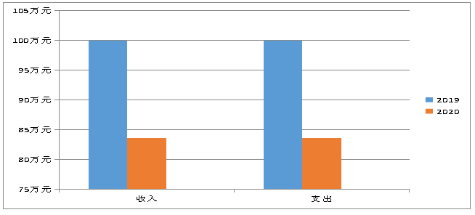
（图1：收、支决算总计变动情况图）（柱状图）
2020年度收入总计83.60万元，支总计 83.60万元。与2019年相比，收入减少、支总计各减少16.38万元，下降16.38%。主要变动原因是党派工作经费减少。
二、收入决算情况说明

2020年本年收入合计81.99万元，其中：一般公共预算财政拨款收入81.98万元，占99.99%，其他收入0.01万元，占0.01%。
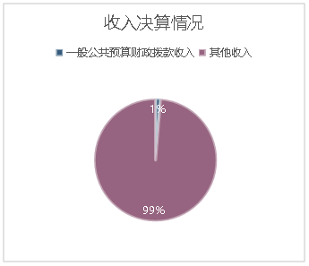
（图2：收入决算结构图）（饼状图）

三、支出决算情况说明
2020年本年支出合计82.61万元，其中：基本支出82.61万元，占100%。
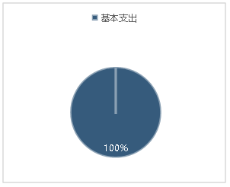
（图3：支出决算结构图）（饼状图）
四、财政拨款收入支出决算总体情况说明
2020年财政拨款收、支总计83.59万元。与2019年相比，收、支总计各减少16.39万元，下降16.39%。主要变动原因是党派工作经费减少。
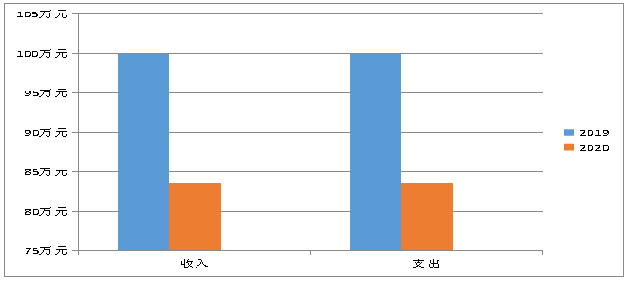
（图4：财政拨款收、支决算总计变动情况）（柱状图）
五、一般公共预算财政拨款支出决算情况说明
（一）一般公共预算财政拨款支出决算总体情况
2020年一般公共预算财政拨款支出82.60万元，占本年支出合计的100%。与2019年相比，一般公共预算财政拨款减少15.81万元，下降16.07%。主要变动原因是机构改革新进1工作人员，导致经费增加。
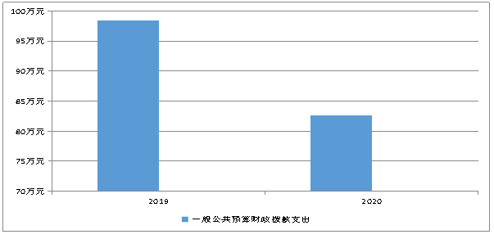
（图5：一般公共预算财政拨款支出决算变动情况）（柱状图）
（二）一般公共预算财政拨款支出决算结构情况
2020年一般公共预算财政拨款支出82.60万元，主要用于以下方面:一般公共服务支出67.09万元，占81.22%；社会保障和就业支出 7.28万元，占8.81%；卫生健康支出3.07万元，占3.72%；住房保障支出 5.16万元，占6.25%。
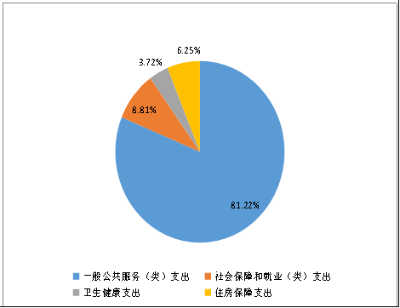
（图6：一般公共预算财政拨款支出决算结构）（饼状图）
（三）一般公共预算财政拨款支出决算具体情况
2020年一般公共预算支出决算数为82.60万元，完成预算98.82%。其中：
1.一般公共服务支出（类）民主党派及工商联事务（款） 行政运行（项）: 支出决算为67.09万元，完成预算98.56%，决算数小于预算数是因为0.98万元未使用。
2.社会保障和就业支出（类）行政事业单位离退休（款）机关事业单位基本养老保险缴费支出（项）:支出决算为7.28万元，完成预算100%，决算数与预算数持平。
3.医疗卫生与计划生育支出（类）行政事业单位医疗（款）行政单位医疗（项）:支出决算为3.07万元，完成预算100%，决算数与预算数持平。
4.住房保障支出（类）住房改革支出（款）住房公积金（项）：支出决算数为5.16万元，完成预算100%，决算数与预算数持平。
六、一般公共预算财政拨款基本支出决算情况说明
2020年一般公共预算财政拨款基本支出82.61万元，其中：
人员经费61.05万元，主要包括：基本工资、津贴补贴、奖金、伙食补助费、机关事业单位基本养老保险缴费、职业年金缴费、其他工资福利支出、生活补助、住房公积金等。
日常公用经费21.56万元，主要包括：办公费、印刷费、咨询费、手续费、邮电费、物业管理费、差旅费、维修（护）费、会议费、公务接待费、劳务费、工会经费、福利费、其他交通费、其他商品和服务支出。
七、“三公”经费财政拨款支出决算情况说明
（一）“三公”经费财政拨款支出决算总体情况说明
2020年“三公”经费财政拨款支出决算为 0.62万元，完成预算100%，与预算数基本持平的主要原因是厉行节约，压缩“三公”经费开支范围。
（二）“三公”经费财政拨款支出决算具体情况说明
2020年“三公”经费财政拨款支出决算中，因公出国（境）费支出决算0万元，占0%；公务用车购置及运行维护费支出决算0万元，占0%；公务接待费支出决算0.61万元，占100%。具体情况如下：
具体情况如下：
其中：
1.因公出国（境）经费支出0万元，年初未安排预算。因公出国（境）支出决算与2019年相比持平。
2.公务用车购置及运行维护费支出0万元。公务用车购置支出0万元，年初未安排预算。截至2020年12月底，单位共有公务用车0辆。
公务用车运行维护费支出0万元。
3.公务接待费支出0.61万元，完成预算100%。公务接待费支出决算比2019年减少0.11万元，下降15.28%。主要原因是疫情期间外来调研、交流学习人员减少。
其中：
国内公务接待支出0.61万元，主要用于接待省委民革调研及其他市州调研考察费用。国内公务接待3批次，56人次（不包括陪同人员），共计支出0.61万元，具体内容包括：接待省委民革调研及其他市州调研考察费共计0.61万元。
外事接待支出0万元。
八、政府性基金预算支出决算情况说明
民革广元市委会2020年未在政府性基金预算拨款支出。2020年本单位未在政府性基金预算拨款安排“三公经费”支出。
九、国有资本经营预算支出决算情况说明
2020年国有资本经营预算拨款支出0万元。
十、其他重要事项的情况说明
（一）机关运行经费支出情况
2020年，民革机关运行经费支出21.55万元，比2019年增加14.38万元。主要原因是机构改革增加了一个工作人员导致经费增加。
（二）政府采购支出情况
2020年，政府采购支出总额0万元。
（三）国有资产占有使用情况
截至2020年12月31日，共有车辆0辆，单价50万元以上通用设备0台（套），单价100万元以上专用设备0台（套）。
（四）预算绩效管理情况。
本单位按要求对2020年单位整体支出绩效评价情况开展自评，《民革广元市委会2020年单位整体支出绩效评价报告》见附件（附件1）。
本单位未对项目开展绩效评价。

第三部分 名词解释

1.财政拨款收入：指单位从同级财政部门取得的财政预算资金。
2.其他收入：指单位取得的除上述收入以外的各项收入。主要是利息收入等。
3.年初结转和结余：指以前年度尚未完成、结转到本年按有关规定继续使用的资金。
4.年末结转和结余：指单位按有关规定结转到下年或以后年度继续使用的资金。
5.一般公共服务支出（04款）民主党派专项工作经费（01项）行政运行：指行政单位的基本支出。
6.社会保障和就业（208类）行政事业单位养老支出（05款）机关事业单位基本养老保险缴费支出（05项）：指机关事业单位实施养老保险制度由单位缴纳的基本养老保险费支出。
7.医疗卫生与计划生育（210类）行政事业单位医疗保险（11款）行政单位医疗（01项）：指反映财政部门安排的行政单位基本医疗保险缴费经费。
8.住房保障（221类）住房改革支出（02款）住房公积金（01项）：指按人力资源和社会保障部、财政部规定的基本工资和津贴补贴以及规定比例为职工缴纳的住房公积金。
9.基本支出：指为保障机构正常运转、完成日常工作任务而发生的人员支出和公用支出。
10.项目支出：指在基本支出之外为完成特定行政任务和事业发展目标所发生的支出。
11.“三公”经费：指单位用财政拨款安排的因公出国（境）费、公务用车购置及运行费和公务接待费。其中，因公出国（境）费反映单位公务出国（境）的国际旅费、国外城市间交通费、住宿费、伙食费、培训费、公杂费等支出；公务用车购置及运行费反映单位公务用车车辆购置支出（含车辆购置税）及租用费、燃料费、维修费、过路过桥费、保险费等支出；公务接待费反映单位按规定开支的各类公务接待（含外宾接待）支出。
12.机关运行经费：为保障行政单位（含参照公务员法管理的事业单位）运行用于购买货物和服务的各项资金，包括办公费、印刷费、咨询费、手续费、邮电费、物业管理费、差旅费、维修（护）费、会议费、公务接待费、劳务费、工会经费、福利费、其他交通费、其他商品和服务支出。

第四部分 附件

附件1

民革广元市委会
2020年单位整体支出绩效评价报告

一、单位概况
（一）机构组成。
民革广元市委会为市委统战部二级预算单位。
（二）机构职能。
民革广元市委成立于1995年11月，地处广元市利州东路553号，是正县级机构，主要工作职责是参政议政、民主监督和参加中国共产党的政治协商，助推经济社会发展和促进祖国和平统一。
（三）人员概况。
第六届民革市委领导班子为1正4副，驻会秘书长1人，机关专干3人。
二、单位财政资金收支情况
（一）单位财政资金收入情况。
2020年本年收入合计81.99万元，其中：一般公共预算财政拨款收入81.98万元，占99.99%，其他收入0.01，占0.01%。
（二）单位财政资金支出情况。
2020年本年支出合计82.60万元，其中：基本支出82.60万元，占 100%。
三、单位整体预算绩效管理情况
（一）单位预算管理。
按照国家相关法律法规，民革结合实际情况，制定了机关财务、接待、差旅等管理制度。在预算编制中，民革细化各项开支，较为准确地反应了各项开支。在支出时，民革严格按照制度管理和执行，防范风险，保证财政资金的安全和高效运行。全年无违规事件发生。
（二）结果应用情况。
本年预算配置控制较好，财政供养人员控制在预算编制以内，“三公”经费支出低于预算。支出总额控制在预算总额以内，财政拨款支出总体控制较好。制定了切实有效的内部财务、资产内部管理制度，执行总体较为有效。
四、评价结论及建议
（一）评价结论。
民革广元市委会整体支出，严格按照国家的相关财务管理制度规定，财务制度健全、会计核算规范，依照计划管理使用。按照单位整体支出绩效评价指标体系得出结果为良好。
（二）存在问题。
预算编制在核定时需进一步进行科学论证，以达到预算执行与实际支出项目保持一致。
（三）改进建议。
预算财务分析常态化，定期做好预算支出财务分析，做好单位整体支出预算评价工作。
第五部分 附表

一、收入支出决算总表
二、收入决算表
三、支出决算表
四、财政拨款收入支出决算总表
五、财政拨款支出决算明细表
六、一般公共预算财政拨款支出决算表
七、一般公共预算财政拨款支出决算明细表
八、一般公共预算财政拨款基本支出决算表
九、一般公共预算财政拨款项目支出决算表
十、一般公共预算财政拨款“三公”经费支出决算表
十一、政府性基金预算财政拨款收入支出决算表
十二、政府性基金预算财政拨款“三公”经费支出决算表
十三、国有资本经营预算财政拨款收入支出决算表
十四、国有资本经营预算财政拨款支出决算表

